Invitasjon til dansegrupper i Ullensaker | 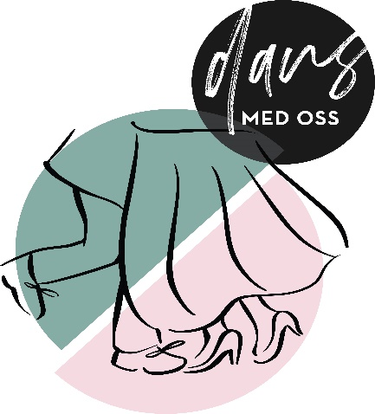

Museene danser – Dans med oss!
En interaktiv danseutstilling på Ullensaker museum
I 2021 kommer vandreutstillingen Dans med oss til Ullensaker museum. Vandreutstillingen er et av resultatene av Museene danser, et formidlingsprosjekt hos Norsk senter for folkemusikk og folkedans i Trondheim. Målsetningen bak prosjektet har vært å formidle dans på nye måter på norske og nordiske museum, og finne inkluderende metoder for danseformidling til et deltakende publikum.
Utstillingen presenterer glimt fra dansens historie i Norge og har fokus på sosialdans i de forskjelligste former, alt fra strekkbuksepolka fra Norge til passinho fra Brasil. Gjennom ulike installasjoner, foto og film inviteres publikum til å danse seg gjennom utstillingen!
I tillegg til å vise ulike danseformer og stilarter fra Norge og verden, skal utstillingen også viser fram den lokale dansen - slik det danses i dag og har blitt danset i Ullensaker tidligere. Variert lokal dans skal presenteres gjennom foto, film, gjenstander og tekst, og vi vil også gjerne at det skal danses i Ullensaker museums lokaler. For å gjøre alt dette trenger vi hjelp fra lokale dansegrupper og lokalt dansemiljø.
Vil du og din gruppe bidra til utstillingen med film, foto, fakta eller annet, eller ønsker dere å samarbeide med oss om et arrangement? Ta kontakt med Ullensaker museum!
Med vennlig hilsen
Sigrid Tveiten Roholdt
Fagkonsulent/stedsansvarlig Ullensaker museum
Epost: ullensaker.museum@mia.no/sigrid.roholdt@mia.no
Tlf: 907 42 476

